BÁO CÁO TIẾN ĐỘ HÀNG TUẦN
Học phần: Thực tập cơ sở

Đề tài: Xây dựng hệ thống quản lý và báo cáo công việc nhóm (TaskFlow) sử dụng NodeJS, ReactJS, SQL Server và Docker
- Họ và tên: Đoàn Tùng Dương MSSV: B23DVCN046
- Tuần báo cáo: 05 (từ ngày 26/10/2026 đến ngày 01/11/2026)
- Giảng viên hướng dẫn: ……………………………………
- Repository: https://github.com/TungDuong2k5/thuctapcoso

1. Mục tiêu của tuần
Hoàn thiện giao diện theo góp ý khi nhóm chạy thử: gom các chức năng vào menu, bổ sung màn hình giới thiệu, tăng cường nhắc hạn, nâng cấp cuộc gọi nhóm (nhắn tin, giơ tay, danh sách người tham gia, ghi âm), thêm nhắn tin riêng trong từng công việc, sắp xếp lại trang dự án và rà soát lỗi toàn bộ hệ thống.

2. Công việc đã thực hiện
STT | Nội dung | Kết quả
1 | Màn hình giới thiệu | Trước khi đăng nhập hiển thị trình chiếu toàn màn hình từng tính năng (tự chuyển sau 2,8 giây, có nút "Bỏ qua intro", chấm điều hướng, phím ← →); màn cuối là logo TaskFlow và hai nút Đăng nhập / Đăng ký.
2 | Menu ☰ và thanh trên cùng | Gom các chức năng vào menu ☰ cạnh nút Thông báo: Thiết lập công việc mới, Danh sách công việc, Lịch, Tổng quan, Cài đặt, Thông tin cá nhân, Đăng xuất. Bấm mục nào thì nội dung mở toàn màn hình. Bỏ tên tài khoản và nút đăng xuất ngoài thanh trên cùng.
3 | Trang Dự án | Nút "Dự án ▾" xổ ra Dự án của tôi (làm trưởng nhóm) và Dự án đã tham gia (làm thành viên); mỗi phần chia Đang làm / Đã hoàn thành. Trưởng nhóm có thể đánh dấu dự án "Đã hoàn thành" (dừng nhắc hạn).
4 | Tổng quan hiệu suất | Gộp vào menu ☰: hiệu suất của mọi người qua tất cả dự án, hiệu suất từng dự án, biểu đồ theo tuần (8 tuần) và theo tháng (6 tháng), báo cáo tuần. % hoàn thành tính theo mức làm thực tế (0–100%).
5 | Nhắc hạn nâng cao | Còn dưới 1 ngày chưa nộp: thông báo khẩn (cửa sổ đỏ, âm báo). Còn dưới 3 tiếng: nhắc lặp lại mỗi 15 phút đến khi nộp. Máy chủ kiểm tra hạn mỗi 5 phút.
6 | Lịch | Hiện tên người làm dưới mỗi công việc; việc làm xong sớm dừng ở ngày hoàn thành (✅ đã duyệt, 📤 đã nộp chờ nhận xét) thay vì kéo đến hạn nộp.
7 | Cuộc gọi nhóm toàn màn hình | Thêm nhắn tin trong cuộc gọi, giơ tay phát biểu, danh sách người tham gia kèm số lượng và trạng thái mic/camera, ghi âm cuộc gọi (cả phòng được báo khi có người ghi âm), nút Kết thúc cuộc họp cho trưởng nhóm, chế độ thu nhỏ vẫn giữ cuộc gọi.
8 | Nhắn tin riêng trong công việc | Trong chi tiết công việc có biểu tượng nhắn riêng với người được giao / trưởng nhóm; tin nhắn hiện ngay, có số tin chưa đọc trên biểu tượng và trên thẻ Kanban, trạng thái "Đã xem"; lưu ở bảng direct_messages.
9 | Quản trị tài khoản | Bỏ tài khoản quản trị chung admin@taskflow.local: ai tạo dự án thì là trưởng nhóm của dự án đó. Bỏ dữ liệu mẫu tự sinh khi chạy.
10 | Chạy chương trình | Chạy bằng chay-du-an.bat hoặc lệnh npm run dev ở thư mục gốc; giao diện chạy xong tự mở Microsoft Edge.
11 | Rà soát lỗi | Dùng ESLint quét toàn bộ mã nguồn (phát hiện lỗi dùng biến chưa khai báo làm menu không hiện); chạy kiểm thử tự động trên giao diện với 3 vai trò (trưởng nhóm, thành viên, khách); sửa các lỗi giao diện phát hiện khi chụp màn hình.
12 | Kiểm thử tự động | Bộ test tăng lên 42 test (thêm nhắc hạn 3 tiếng, nhắn riêng, cuộc gọi…), đạt 42/42 trên cả SQLite và SQL Server.

3. Công nghệ sử dụng
- Backend: NodeJS, Express, Sequelize ORM, SQL Server 2022, Socket.IO (thông báo, chat, tín hiệu cuộc gọi), JWT.
- Frontend: ReactJS 18, Vite, React Router, WebRTC (gọi video), MediaRecorder + Web Audio API (ghi âm cuộc gọi).
- Kiểm thử và chất lượng mã: Jest, Supertest, ESLint, Puppeteer (chạy giao diện tự động để kiểm thử và chụp ảnh).
- Quản lý mã nguồn: Git, GitHub.

4. Một số đoạn code tiêu biểu
4.1. Nhắc khẩn lặp lại trong 3 tiếng cuối trước hạn nộp (server/src/services/deadlines.js)
Bộ nhắc hạn chạy mỗi 5 phút. Nếu công việc chưa nộp và còn dưới 3 tiếng thì gửi thông báo khẩn, sau đó chỉ gửi lại khi đã qua 15 phút kể từ lần nhắc trước (lưu ở cột last_urgent_at).
if (left <= 3 * HOUR) {
// ----- 3 tiếng cuối: nhắc liên tục mỗi 15 phút -----
if (t.lastUrgentAt && nowDate - new Date(t.lastUrgentAt) < SPAM_EVERY) continue;
await notify(worker, null, {
type: 'deadline_today',
message: `KHẨN – Chỉ còn ${leftText}! "${t.title}" ${where} hết hạn ${at} mà bạn chưa gửi báo cáo. Nộp ngay!`,
link,
});
t.lastUrgentAt = nowDate;
}
4.2. Gửi tin nhắn riêng trong công việc (server/src/controllers/dmController.js)
Kiểm tra hai người có liên quan đến công việc, lưu tin nhắn, đẩy ngay qua Socket.IO tới người nhận và tạo thông báo có đường dẫn mở thẳng đúng khung chat.
async function send(req, res) {
const { task, role, otherId } = await loadPair(req);
assertCanEdit(role); // khách (chỉ xem) không được nhắn
const content = String(req.body.content || '').trim();
if (!content) throw new HttpError(400, 'Tin nhắn trống');
const msg = await DirectMessage.create({
taskId: task.id, senderId: req.user.id, receiverId: otherId, content,
});
emitToUser(otherId, 'dm:new', { ...msg.toJSON(), senderName: req.user.fullName });
await notify(otherId, req.user.id, {
type: 'dm',
message: `${req.user.fullName} nhắn riêng về "${task.title}": ${content}`,
link: `/projects/${task.projectId}?task=${task.id}&dm=${req.user.id}`,
});
res.status(201).json(msg);
}
4.3. Giơ tay phát biểu trong cuộc gọi (server/src/sockets/index.js)
socket.on('call:hand', (raised) => {
const roomId = socket.data.callRoomId;
if (!roomId) return;
socket.data.hand = Boolean(raised);
io.to(`call:${roomId}`).emit('call:peer-hand', {
socketId: socket.id, fullName: socket.user.fullName, raised: socket.data.hand,
});
});
4.4. Ghi âm cuộc gọi (client/src/components/CallRoom.jsx)
Trộn tiếng của mình và của tất cả người trong phòng bằng Web Audio API rồi ghi bằng MediaRecorder; khi dừng thì tải file .webm về máy. Cả phòng được báo có người đang ghi âm.
const startRecording = () => {
const ctx = new AudioContext();
const dest = ctx.createMediaStreamDestination(); // "bàn trộn" âm thanh
const recorder = new MediaRecorder(dest.stream, { mimeType: 'audio/webm;codecs=opus' });
rec.current = { ctx, dest, recorder, chunks: [], connected: new Set() };
connectAudio(localRef.current); // tiếng của mình
Object.values(peers).forEach((p) => connectAudio(p.stream)); // tiếng mọi người
recorder.ondataavailable = (e) => e.data.size && rec.current?.chunks.push(e.data);
recorder.start(1000);
getSocket().emit('call:recording', true); // báo cả phòng
};
4.5. Lịch dừng ở ngày hoàn thành (client/src/components/CalendarView.jsx)
function finishedDay(t) {
if (t.status === 'done' && t.completedAt) return vnDay(t.completedAt); // ngày được duyệt
if (t.status === 'review' && t.submittedAt) return vnDay(t.submittedAt); // ngày nộp bài
return null;
}
function dayRange(t) {
const finished = finishedDay(t);
const from = t.startDate || t.dueDate || finished;
const to = finished || t.dueDate || t.startDate; // xong sớm thì dừng ở ngày hoàn thành
return { from, to, finished };
}

5. Hình ảnh giao diện minh họa
Các hình dưới đây chụp từ hệ thống chạy với dữ liệu mẫu (tên người và dự án là dữ liệu thử nghiệm).
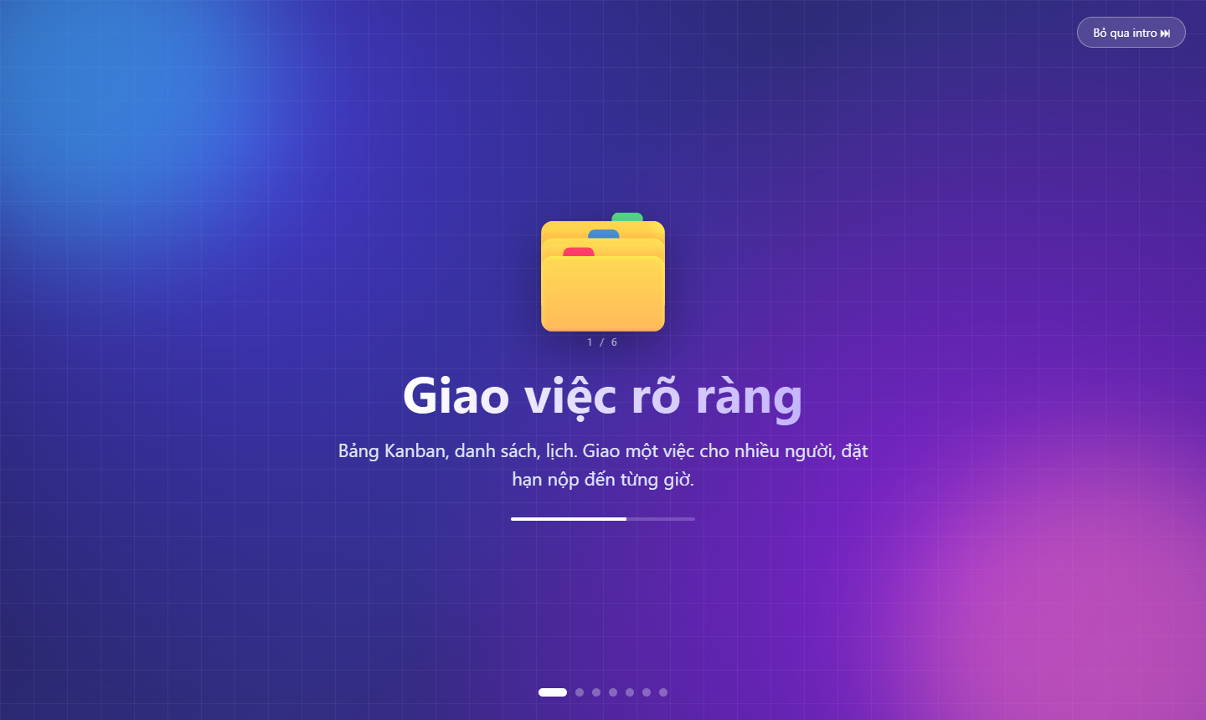
Hình 1. Màn hình giới thiệu – trình chiếu từng tính năng trước khi đăng nhập
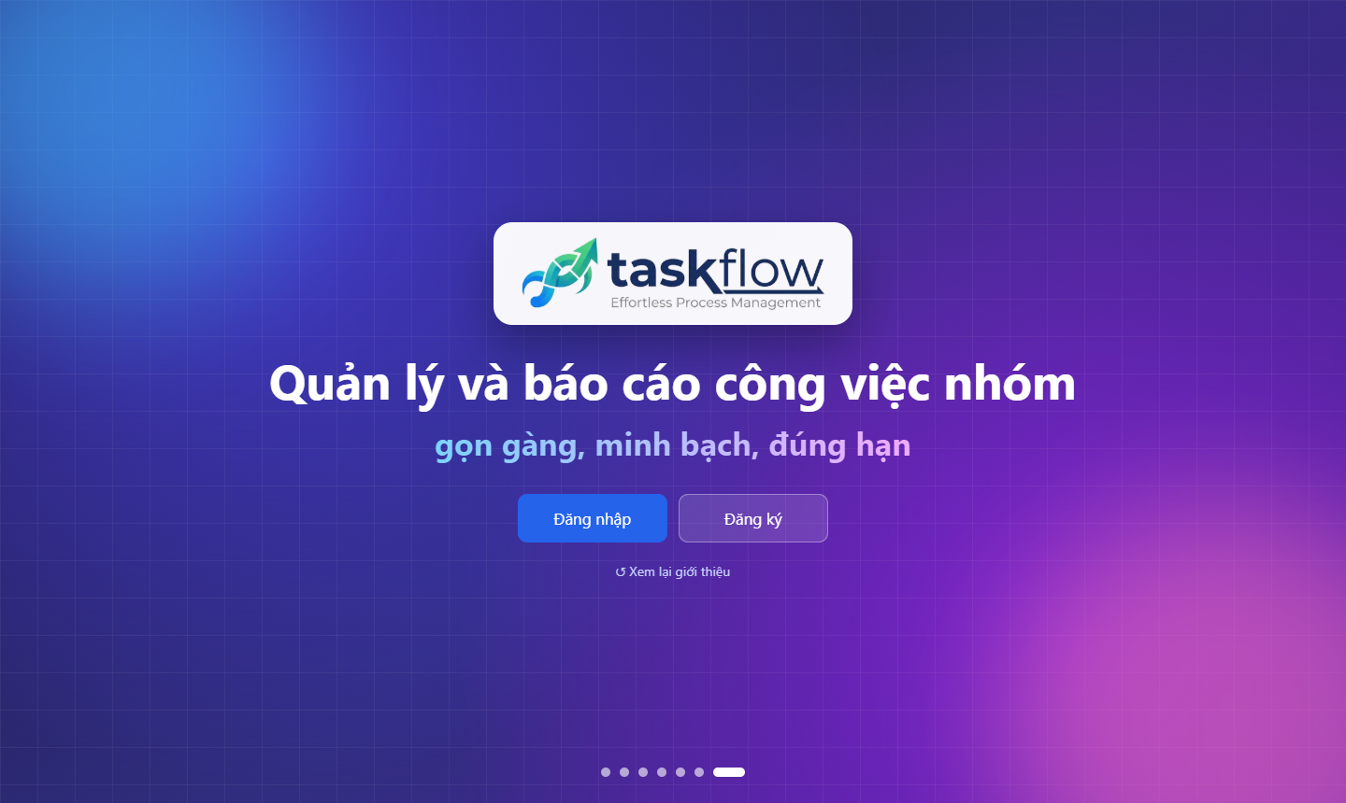
Hình 2. Màn cuối phần giới thiệu với nút Đăng nhập / Đăng ký
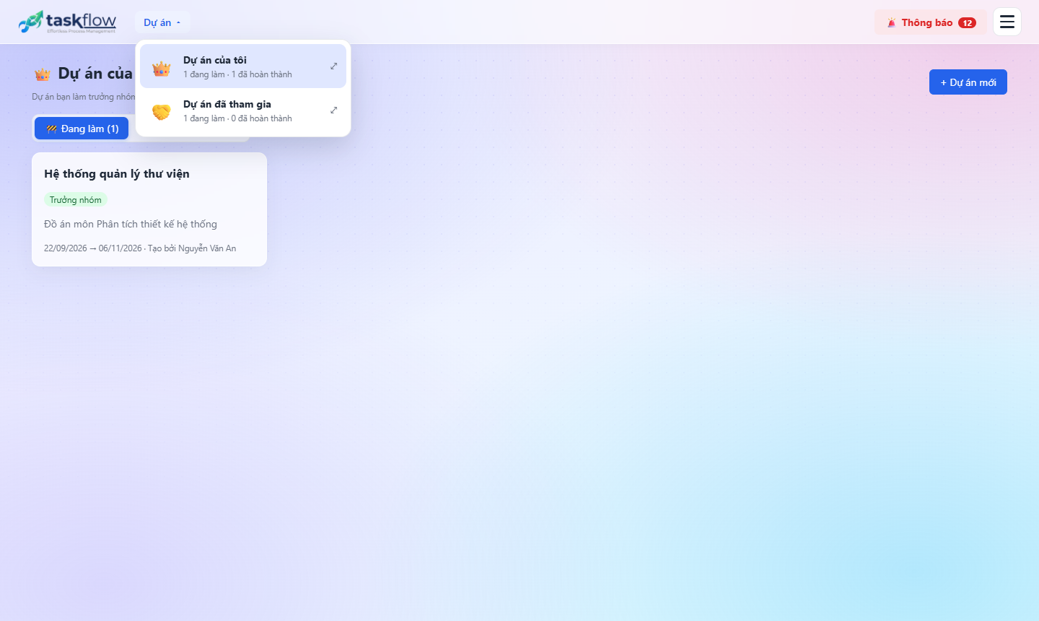
Hình 3. Trang Dự án với nút "Dự án ▾": Dự án của tôi / Dự án đã tham gia
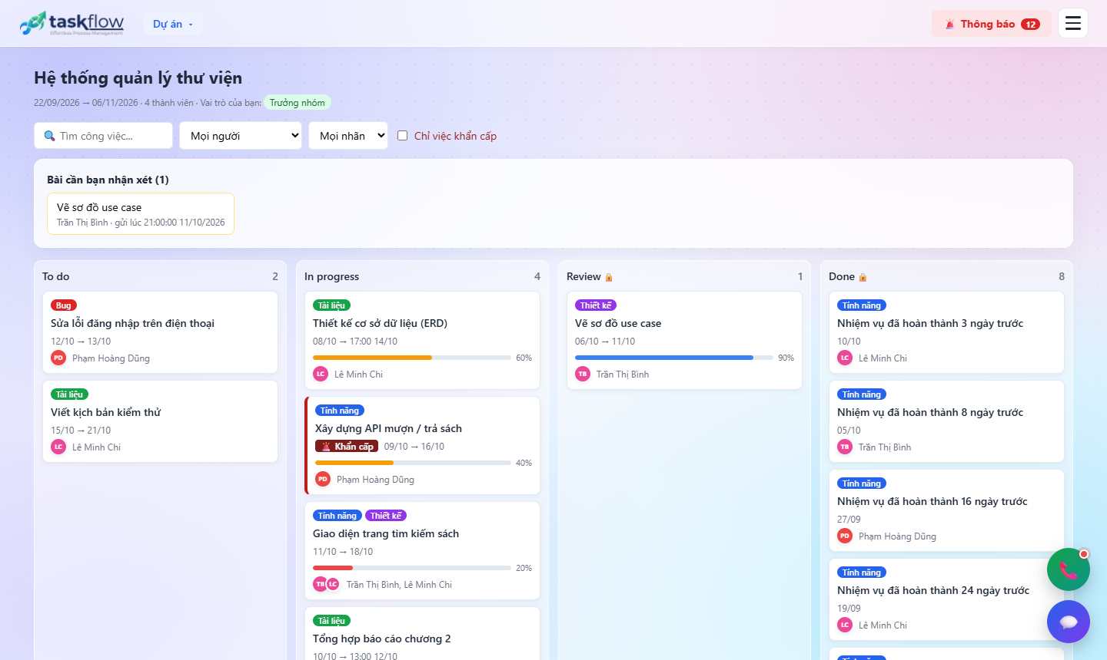
Hình 4. Bảng Kanban của dự án: nhãn, khẩn cấp, % hoàn thành, số tin nhắn riêng chưa đọc
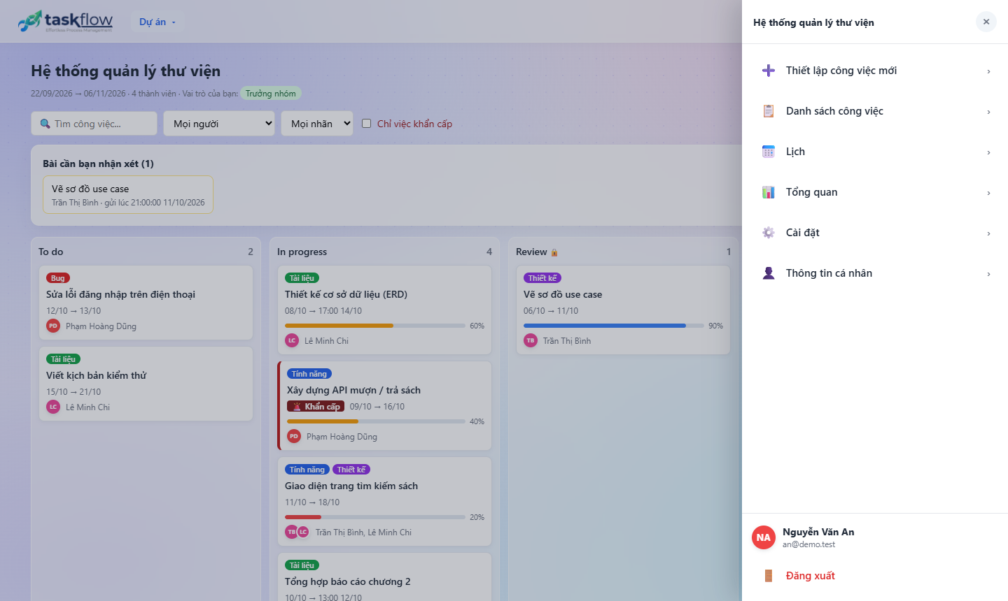
Hình 5. Menu ☰ cạnh nút Thông báo: các chức năng của dự án và nút Đăng xuất
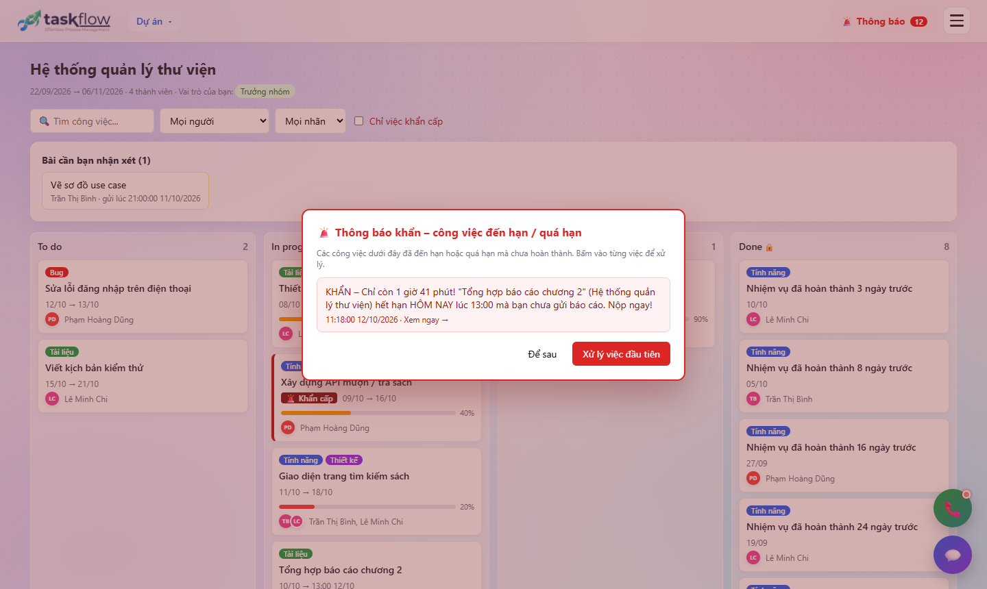
Hình 6. Thông báo khẩn khi công việc chỉ còn dưới 3 tiếng mà chưa nộp
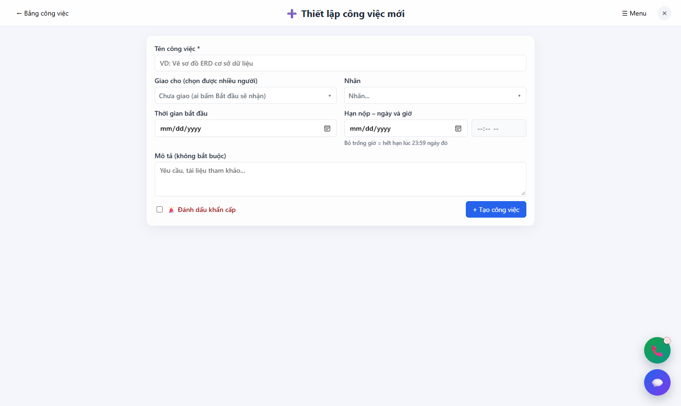
Hình 7. Thiết lập công việc mới: người làm, nhãn, ngày bắt đầu, hạn nộp có giờ
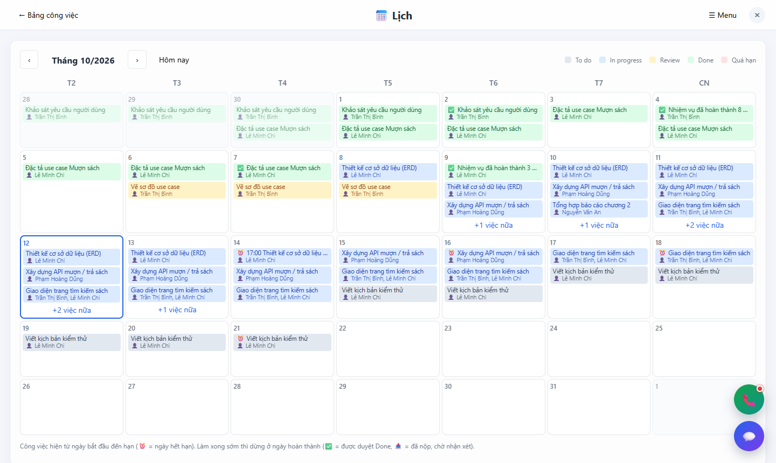
Hình 8. Lịch theo tháng: tên người làm, việc xong sớm dừng ở ngày hoàn thành (✅)
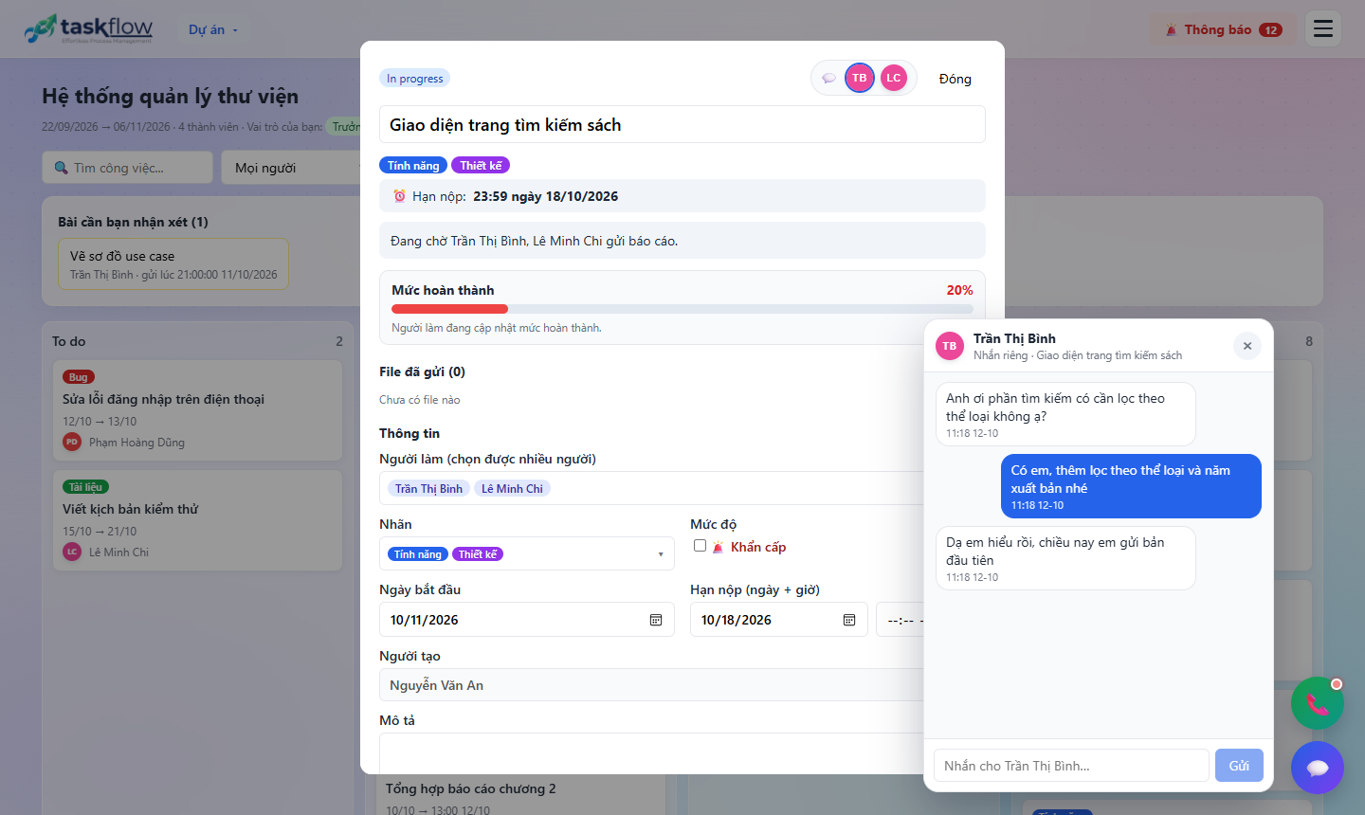
Hình 9. Chi tiết công việc và khung nhắn tin riêng giữa trưởng nhóm và thành viên
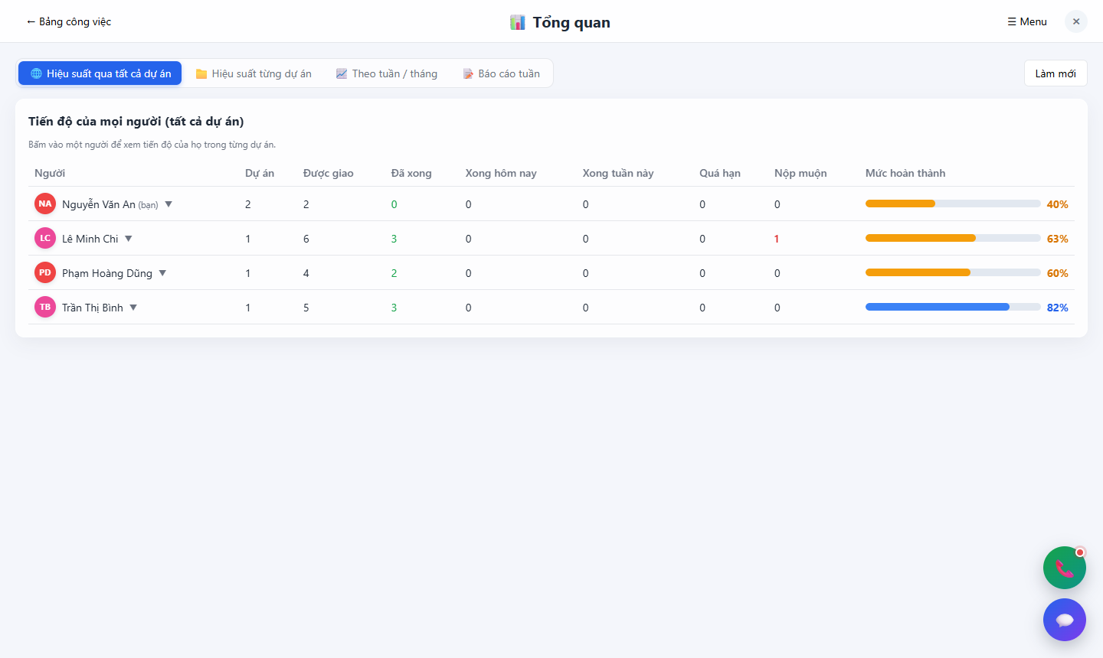
Hình 10. Tổng quan – hiệu suất của mọi người qua tất cả dự án
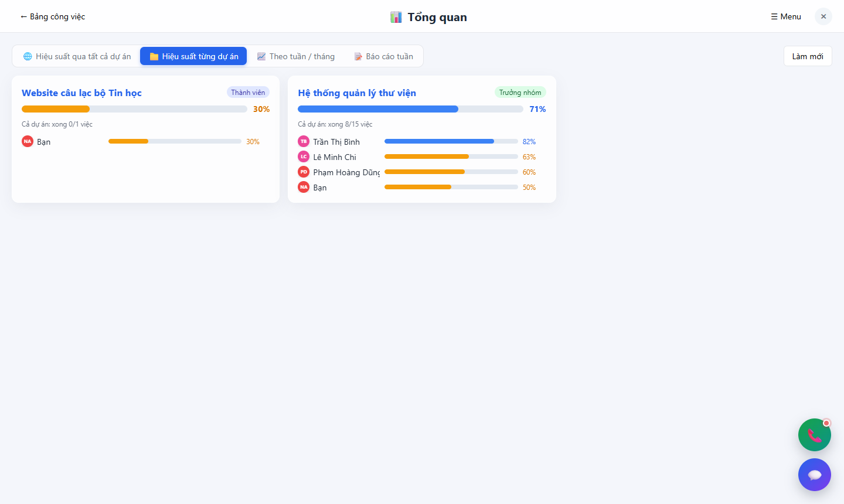
Hình 11. Tổng quan – hiệu suất của từng người trong từng dự án
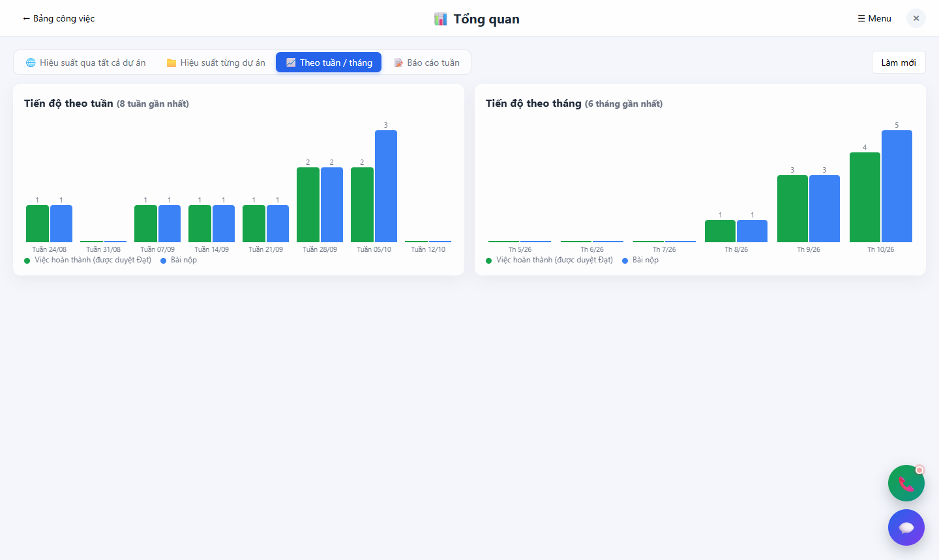
Hình 12. Tổng quan – tiến độ theo tuần và theo tháng
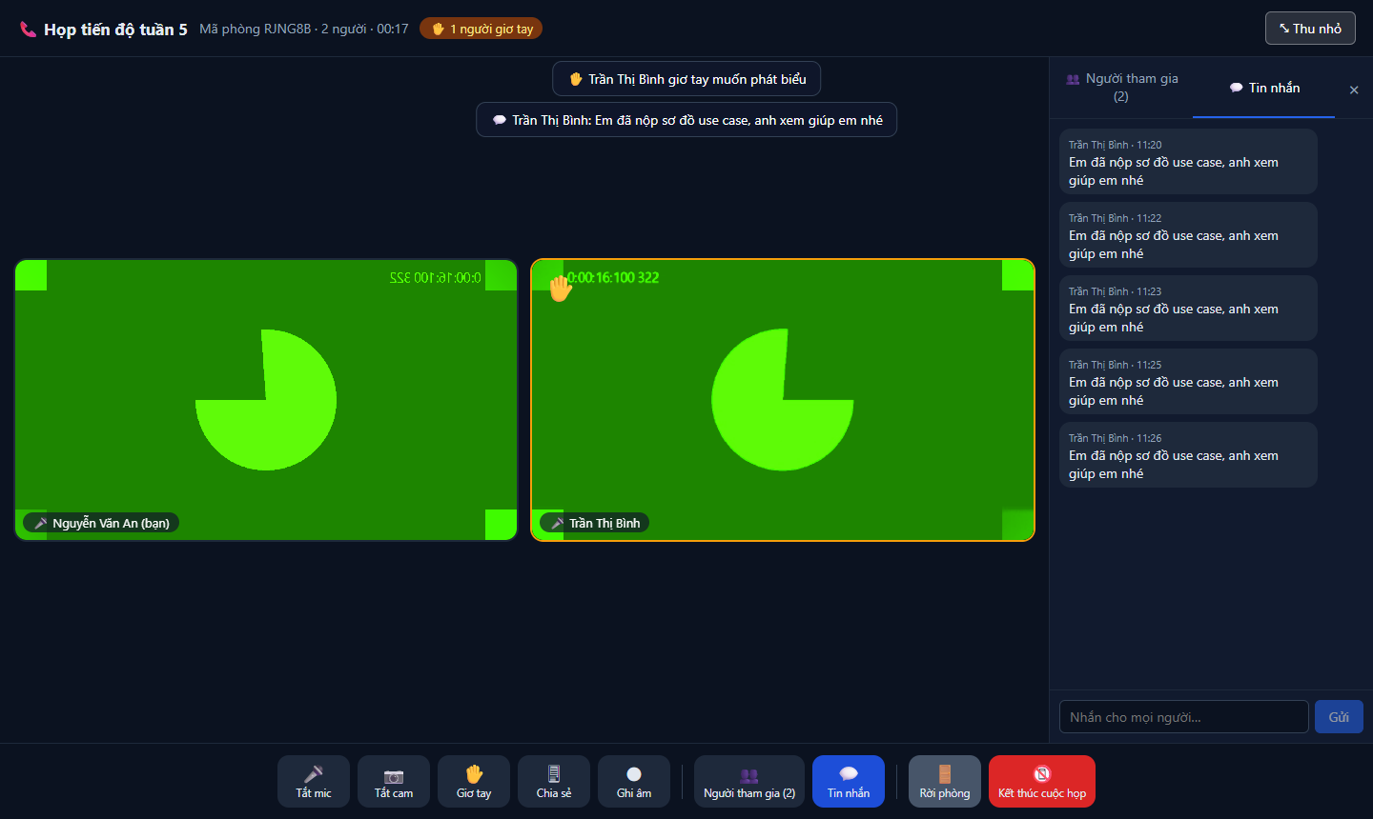
Hình 13. Cuộc gọi nhóm toàn màn hình: giơ tay phát biểu và nhắn tin trong cuộc gọi
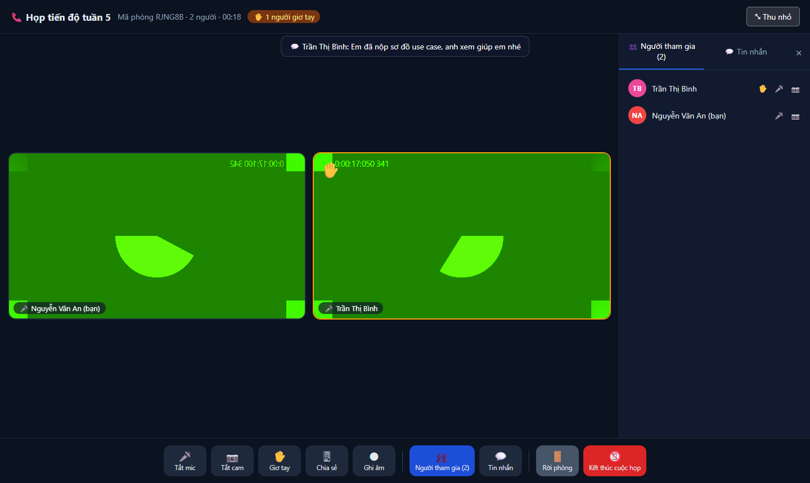
Hình 14. Danh sách người tham gia cuộc gọi kèm số lượng, trạng thái mic / camera

6. Kết quả đạt được
- Giao diện gọn gàng hơn: màn hình chính là bảng Kanban, các chức năng khác nằm trong menu ☰ và mở toàn màn hình.
- Nhóm có thể họp trực tuyến ngay trong ứng dụng với đầy đủ chức năng thường dùng (gọi video, nhắn tin, giơ tay, ghi âm).
- Trao đổi riêng về từng công việc giữa trưởng nhóm và thành viên, không lẫn với kênh chung.
- Thành viên được nhắc hạn sát giờ hơn, giảm tình trạng quên nộp bài.
- Mã nguồn qua kiểm tra ESLint không còn lỗi; 42/42 test tự động đạt trên SQLite và SQL Server.
Tình trạng: hệ thống đang được nhóm sử dụng thử, giao diện tiếp tục được điều chỉnh theo góp ý.

7. Khó khăn và cách giải quyết
- Menu ☰ bị lỗi không hiện gì do dùng biến chưa khai báo – lỗi này không bị phát hiện khi build: bổ sung bước kiểm tra mã bằng ESLint và kiểm thử tự động giao diện với cả 3 vai trò trước mỗi lần cập nhật.
- Cửa sổ thông báo khẩn và khung chat nằm trong vùng có hiệu ứng làm mờ nền (backdrop-filter) nên bị cắt hoặc bị nút khác che: dùng React Portal để hiển thị trực tiếp trên toàn trang.
- Ghi âm cuộc gọi cần gộp tiếng của nhiều người kết nối riêng lẻ (WebRTC): dùng Web Audio API trộn các luồng âm thanh vào một luồng rồi ghi bằng MediaRecorder; người vào sau cũng được tự động nối vào bản ghi.
- SQL Server không cho nhiều đường xóa dây chuyền tới bảng tin nhắn riêng (người gửi, người nhận cùng trỏ tới bảng users): đặt khóa ngoại NO ACTION cho hai cột này.

8. Kế hoạch tuần sau
- Cập nhật sơ đồ ERD và file SQL theo các bảng mới (chat_messages, call_rooms, direct_messages…).
- Viết chương 3 báo cáo: thiết kế giao diện, mô tả các chức năng chính kèm hình minh họa.
- Đẩy mã nguồn mới lên GitHub; tiếp tục chạy thử cùng nhóm và sửa lỗi.

